Мнемотехникаиспользуется:
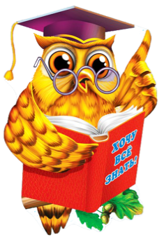
- для обогащения словарного запаса;
- при пересказывании художественной литературы;
- при обучении составлению рассказов;
- при отгадывании и загадывании загадок;
- для заучивания стихотворений.

Мнемотаблицы применяются:
- для формирования памяти;
- мелкой моторики;
- развивают произвольное внимание, речь и воображение.

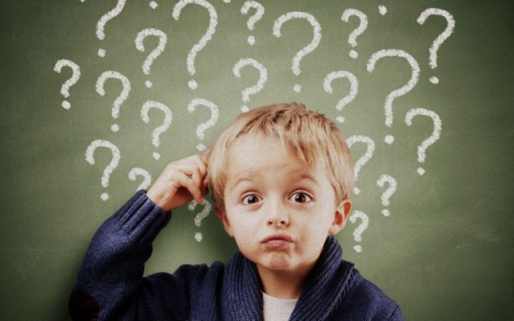
Мнемотехника

(в переводе с греческого – искусство запоминания)

– это система различных приемов, облегчающих запоминание и увеличивающих объем памяти, путем образования дополнительных ассоциаций, позволяет организовывать учебный процесс в виде игры.

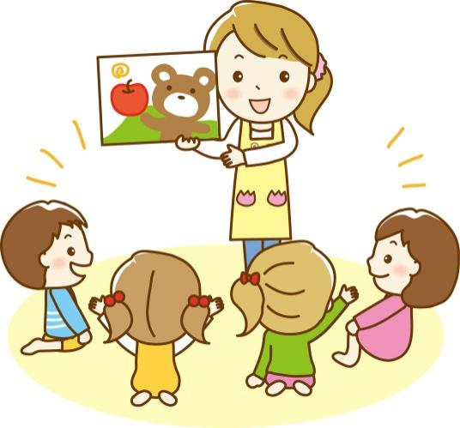

Мнемотаблица

– это изображения в виде картинок или схематичных изображений. В каждой картинке зашифрована строчка стихотворения.

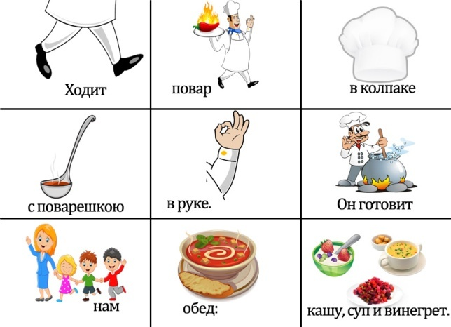

Для детей 3-5 лет необходимо давать цветные мнемотаблицы,
В старшем дошкольном возрасте можно давать детям – чёрно-белые мнемотаблицы, цветом выделяются только сложные или важные моменты

Этапы работы при заучивании:

1. Выразительное чтение стихотворения взрослым;
2. Повторное чтение с опорой на мнемотаблицу;
3. Вопросы по содержанию стихотворения;
4. Разбор сложных, непонятных слов;
5. Чтение взрослым отдельных строк, и повторениеее ребенком;
6. Рассказ стихотворения ребенком с опорой на мнемотаблицу.

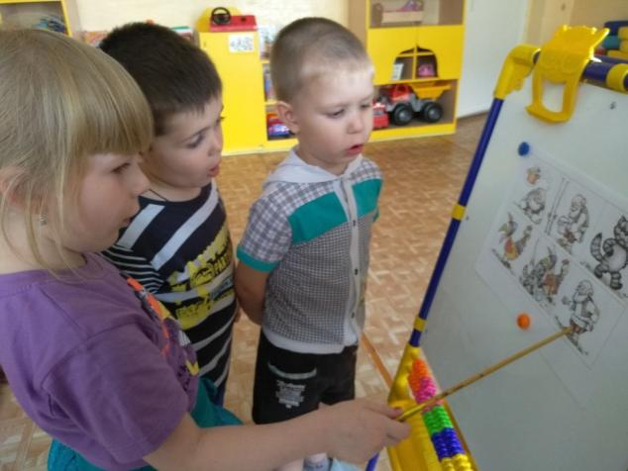

Ушинский К.Д. писал: «Учите ребёнка каким-нибудь неизвестным ему пяти словам - он будет долго и напрасно мучиться, но свяжите двадцать таких слов с картинками, и он их усвоит на лету»

Пример мнемотаблицы

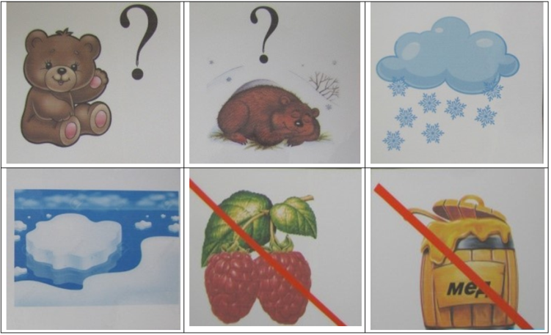

«Почему медведь спит зимой?»

Мишка, мишка,что с тобой?
Почему ты спишь зимой?
Потому что снег и лед,
Не малина и не мёд!

В. Орлов

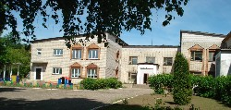

Для вас, родители!
«Использование мнемотехники в работе с детьми при заучивании стихотворений»



